RESPONSABLE (Responsable)
NOMBRE  Full Name |  |  |  |  | CED.IDENTIDAD C.I. Or Passport
TELEFONOS  Telephone numbers | FIJO (Casa/Trabajo) (Home/Work)
 | MOVIL (Celular) (Mobile) |  |  |  | FECHA DE SALIDA [DEPARTURE DATES]
C. ELECTRONICO
Email active
 |  |  |  |  | dd | mm | año
Experiencia en Montaña  Mountain Experience |  | Ninguna Básica (1 año) Media (+5 años) Avanzada (+10 años)
Conocimientos Primeros Auxilios  Knowledge First Aid |  | Ninguno Básico WAFA (40 Hrs) WFR (80 Hrs)
Formaciones u estudios  Training or studies |  | Ninguna Básica Certificaciones Guía certificado Instructor Profesional
 |  | Otra:………………………………………….

ACTIVIDAD (ACTIVITY)
MONTAÑA O SECTOR
Mountain or Sector
TIPO DE ACTIVIDAD [TYPE OF ACTIVITY]
EXCURSIONISMO  TREKKING | MONTAÑISMO  MOUNTAING |  |  |  | ALTA MONTAÑA  HIGH MOUNTAIN |  | ESCALADA ROCA/HIELO  ROCK/ICE CLIMBING |  | ESQUI  SKI
FECHAS DE SALIDA [DEPARTURE DATES]
FECHA INICIO  START DATE |  |  |  |  |  | FECHA RETORNO  END DATE
 |  |  | dd | mm | año |  |  | dd | mm | año

EQUIPAMIENTO [EQUIPMENT]
CANT Qt | EQUIPO EQUIPMENT | CANT Qt | EQUIPO EQUIPMENT

ITINERARIO (JORNADAS) ITINERARY (CONFERENCES)
Ruta Seleccionada
Selected Route
Link de Ruta
Route Link
N° Día  Day | Fecha  Date | RUTA / ACTIVIDAD  ROUTE / ACTIVITY | Horarios Aprox  Approximate hours |  | ALTITUD  (msnm)  ALTITUD
 |  |  | Desde  From | Hasta  Until
1
2
3

INTEGRANTES [MEMBERS]
N°  (Qt) | NOMBRE COMPLETO  Full Name | CED. IDENTIDAD  C.I. Or Passport | EN CASO DE EMERGENCIA  IN CASE OF EMERGENCY
 |  |  | NOMBRE  Full Name | TELEFONO  Telephone
1
2
3
4
5

TRANSPORTE [TRANSPORT]
N°  Qt | CONDUCTOR  Driver | TIPO VEHICULO  GUY VEHICLE | MARCA MODELO  Make / Model | PATENTE  Patent | COLOR  Color
1 |  | Auto Jeep 4x4
2 |  | Auto Jeep 4x4
3 |  | Auto Jeep 4x4

RIESGOS PRINCIPALES [MAIN RISKS]
RIESGO  Driver | ZONA / WAYPOINT  Zone / WayPoint | ACCIÓN  Action | COMENTARIOS  Comments
Ej: Mal de altura | Toda la ruta | Hidratación, tomar medicación, descender

DATOS MEDICOS IMPORTANTES [IMPORTANT MEDICAL INFORMATION]
NOMBRE  FULL NAME | ENFERMEDADES, ALERGIAS Y OPERACIONES  DISEASES, ALLERGIES AND OPERATIONS | MEDICAMENTOS HABITUALES  USUAL MEDICINES | RIESGO  COMENTARIOS  RISK / COMMENTS

METEOROLOGIA PARA LA ACTIVIDAD [WEATHER FOR THE ACTIVITY]
Se recomienda realizar las consultas y/o seguimientos al menos 3 a 7 días antes de iniciar la actividad.
It is recommended to carry out consultations and/or follow-ups at least 3 to 7 days before starting the activity
Las aplicaciones o portales de uso frecuente para consultar la meteorología son:
Frequently used applications or portals to consult the weather are: AccuWeather, Windy, Mountain Forecast, MeteoBlue, Yr
Copiar y pegar estado meteorológico de las fechas de la actividad:
Copy and paste weather status of the dates of the activity

EJEMPLO EXAMPLE
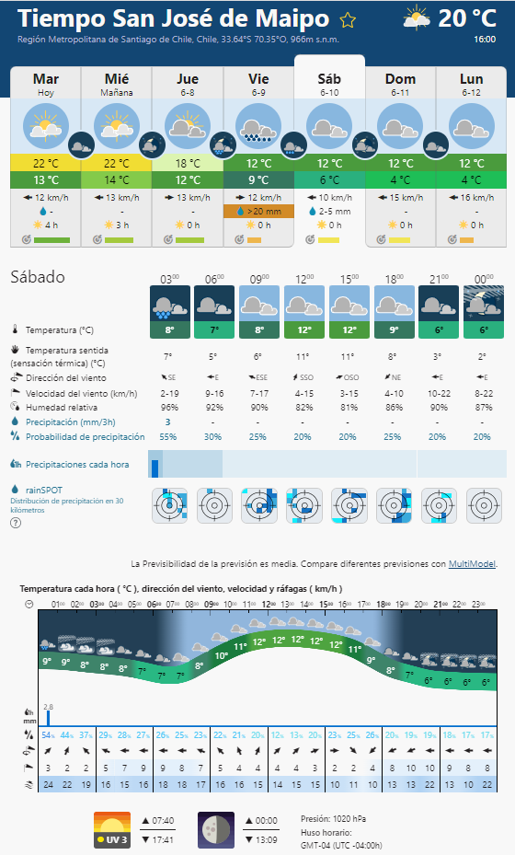
OBSERVACIONES RELEVANTES [RELEVANT OBSERVATIONS]
Detalle aspectos relevantes de la salida, tal como: Equipo, vestimenta, GPS, Frecuencia de radio, Mapas Cartográfico, Botiquín, Etc. Detail relevant aspects of the output, such as: Equipment, clothing, GPS, Radio frequency, Cartographic Maps, First-aid kit, Etc..
Ej: Especificar frecuencia radial

CUERPOS DE BUSQUEDA Y RESCATE OFICIALES [OFFICIAL SEARCH AND RESCUE CORPS]
Cuerpo Socorro Andino - CSA  Teléfonos: 136  Página Web: https://socorroandinochile.cl | Carabineros de Chile - GOPE  Grupo Operaciones Especiales (Montaña)  Teléfono: 133

